**C# פתרון חלק עיוני ותצלומי מסך**

**חלק עיוני**

1. האם הקובץ הזה הוא .NET Assembly?  **כן**
2. האם קובץ זה מהווה .NET PE? **כן**

נימוק:

נימוק ל- .NET Assembly – הקובץ הינו Ex01.exe ישנו manifest, metafiles, וקוד MSIL (שם מצאנו את הסיסמא ושם המשתמש), ולכן מדובר ב-Assembly, בנוסף ניתן לעשות לקובץ disassembly בעזרת הכלים המתאימים.

נימוק ל-.NET PE - הקובץ Ex01.exe הוא קובץ .Net PE יש entry point .

.

**ה**

**את**

**תארו**

**-**

**Assembly**

**:**

* 1. מה שמו ? .assembly C20_Ex01 .
  2. מה גרסתו? 20:3:1:33288 .
  3. באיזה חלק של ה- assembly ישנן התשובות לסעיפים a, b? ב- Manifest
  4. באילו assemblies אחרים הוא משתמש?

שם: System.Xml . גרסא: 4:0:0:0 .

שם: mscorlib . גרסא: 4:0:0:0 .

|  |  |  |
| --- | --- | --- |
| **Type (Struct/Class/Enum)** | **Name** | **Members (methods, fields)** |
| Class | Program | * Public instance void .ctor() * Public static void Main() |
| Class | ProgramsLauncher | * Public instance void .ctor * public static void RunDemoProgarms * private static bool authenticateUser() * private static void displayMenuOptions() * private static eDemoOptions getUserInput() * field – DemoApps * field – Enum eDemoPotions |
| Class | DemoApps | * public instance void .ctor() * public static void RunAstrixClock() * public static void RunBinaryAnalyzer() * private static bool checkIfAscendingSeries(string i_NumberStr) * private static bool checkIfDescendingSeries(string i_NumberStr) * private static void drawAstrixClock(int32 i_NumOfLines) * private static int32 generateLineOfAstrix(class StringBuilder i_SB, int32 i_PlaceInText, int32 i_Rows) * private static string getInputFromUser(int32& o_CrrentNumber) |
| Enum | eDemoOptions | * public static valueType AstrixClock * public static valueType BinaryAnalyzer * public static valueType Exit |

1. מהם שם המשתמש והסיסמא הנדרשים להרצת התוכנית? )כאן נדרשת עבודת בילוש קטנה(...

שם משתמש - C#.NET

סיסמא - isthebest

**חלק תכנותי – תצלומי מסך**

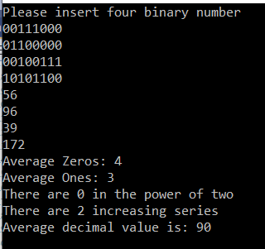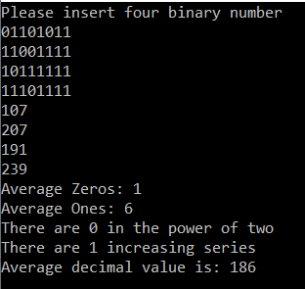שאלה 1

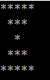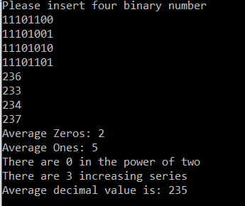 שאלה 2

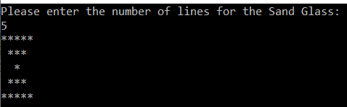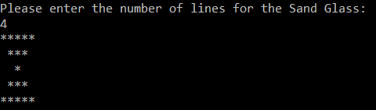שאלה 3

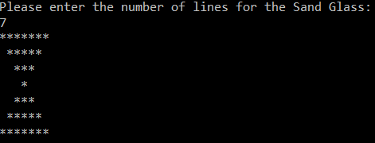 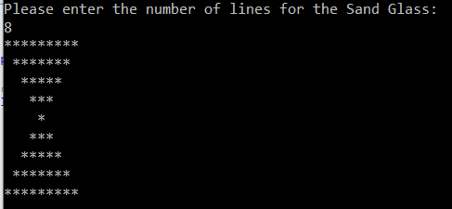

שאלה 4

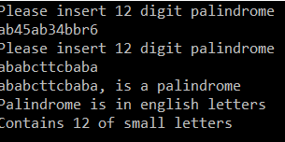

שאלה 6

